**BÁO CÁO THỰC HÀNH LAP 1  
LẬP TRÌNH HƯỚNG ĐỐI TƯỢNG**

# The Very First Java Programs

## *2.2.1* Write, compile the first Java application:

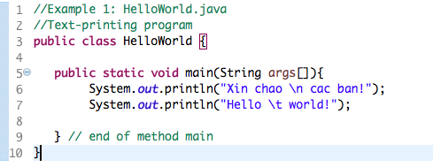

*Kết quả*

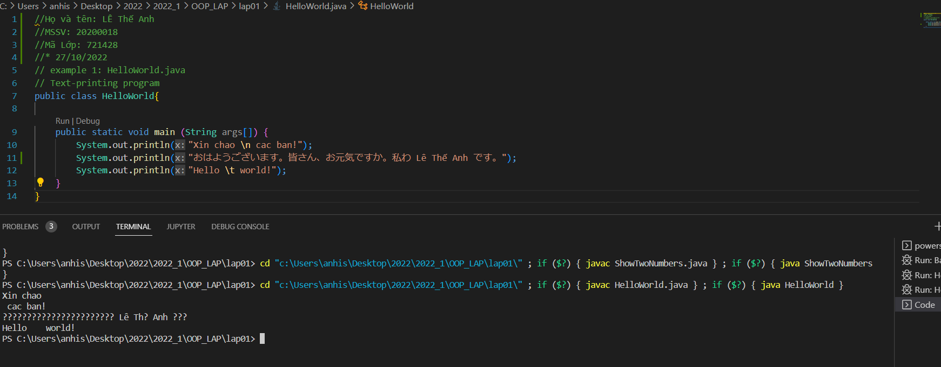

## 2.2.2 Write, compile the first dialog Java program

### Screen Shot 2019-02-12 at 12

## 2.2.3 Write, compile the first input dialog Java application

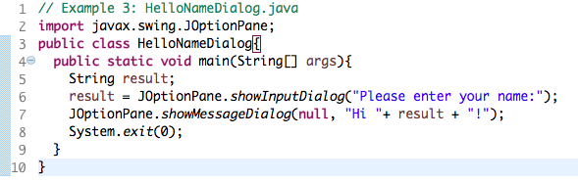

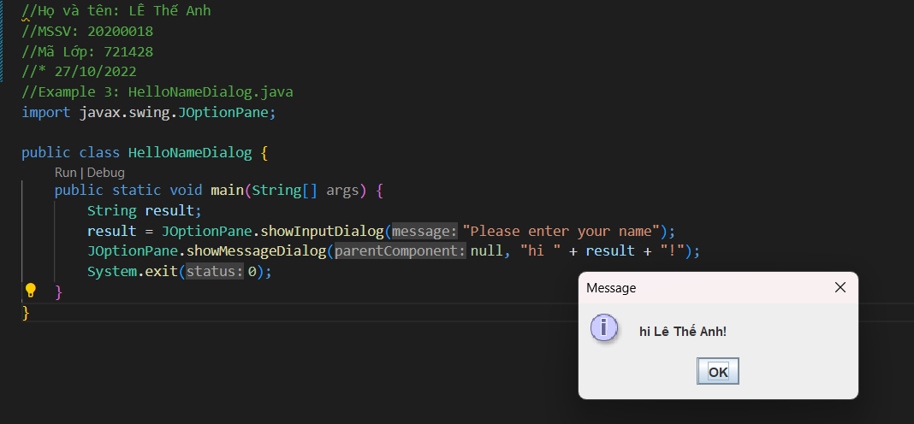

## Screen Shot 2019-02-12 at 122.2.4 Write, compile, and run the following example:

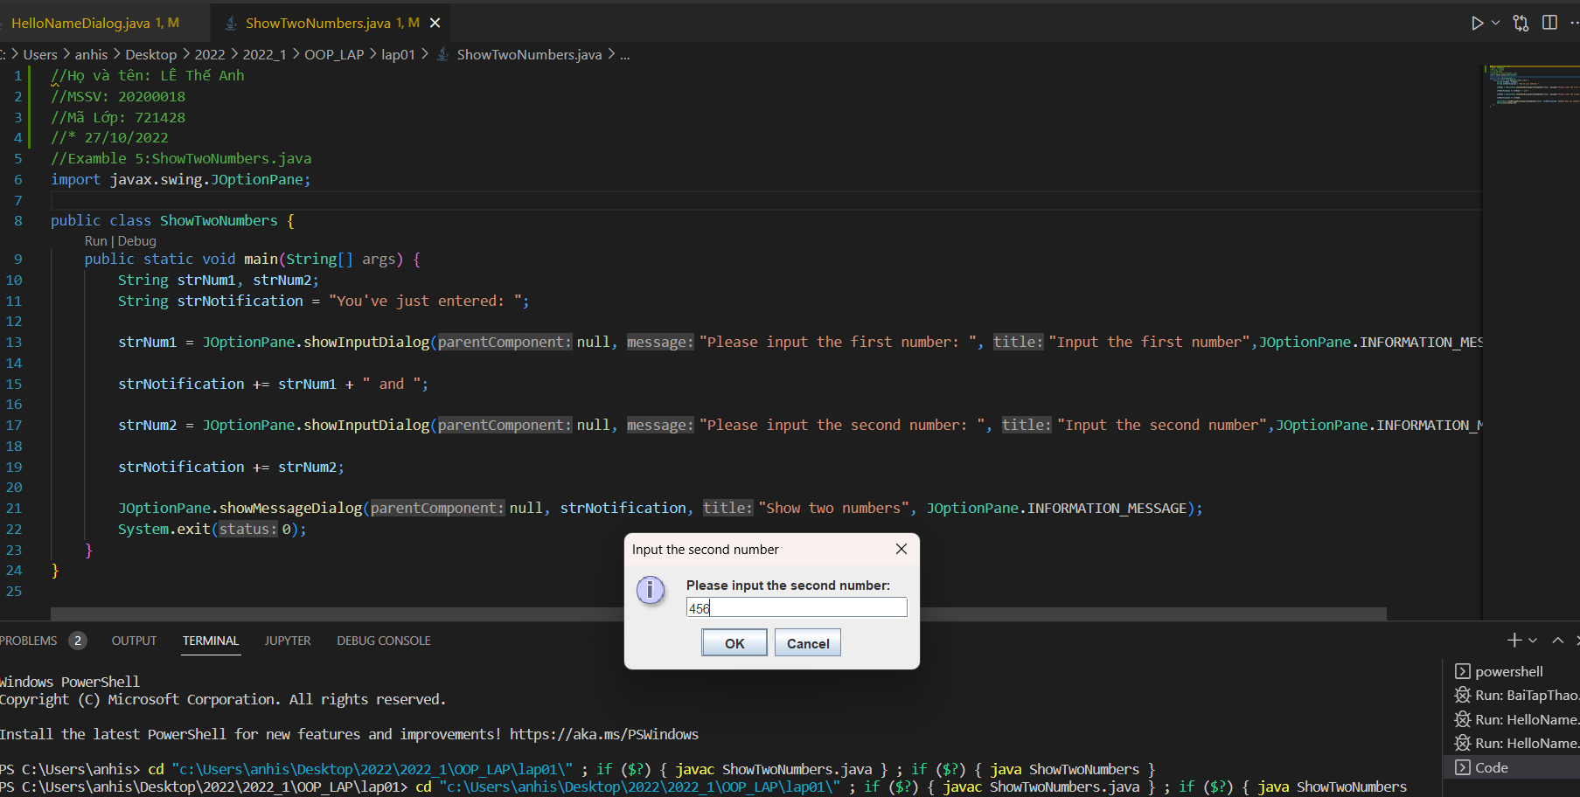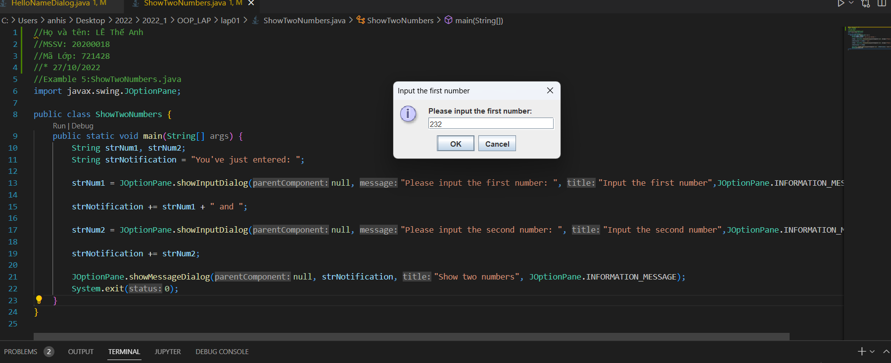

## 

## 2.2.5 Write a program to calculate sum, difference, product, and quotient of 2 double numbers which are entered by users.

**Notes**

* To convert from String to double, you can use

**double num1 = Double.parseDouble(strNum1)**

* Check the divisor of the division

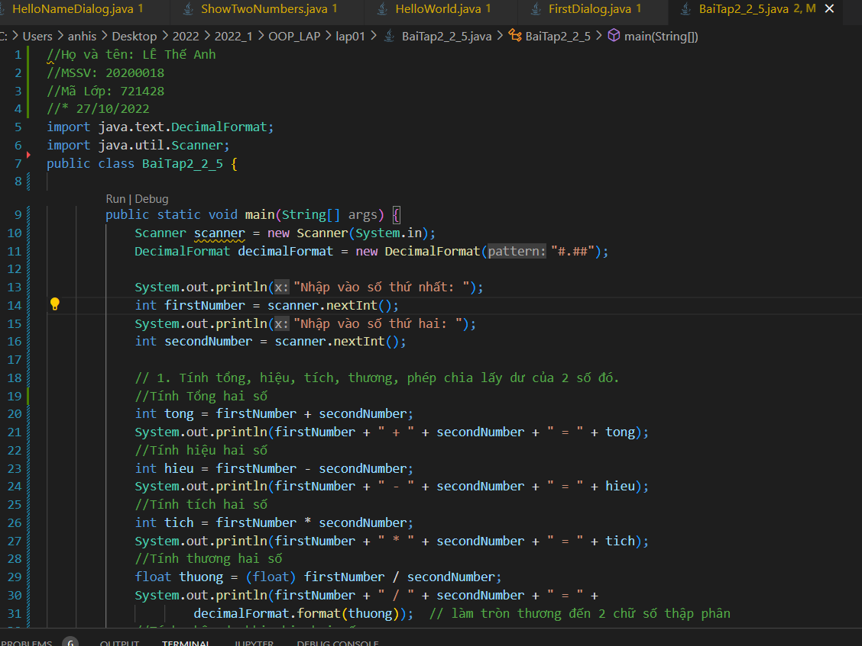

### Write a Write a program to solve:For simplicity, we only consider the real roots of the equations in this task.

* . **The first-degree equation (linear equation) with one variable**
* **Note**: A first-degree equation with one variable can have a form such as .

You should handle the case where the user input value 0 for a.

* **The system of first-degree equations (linear system) with two variables**

**Note**: A system of first-degree equations with two variables and can be written as follows.

You should handle the case where the values of the coefficients produce infinitely many solutions and the case where they produce no solution.

**Hint**:

Use the following determinants:

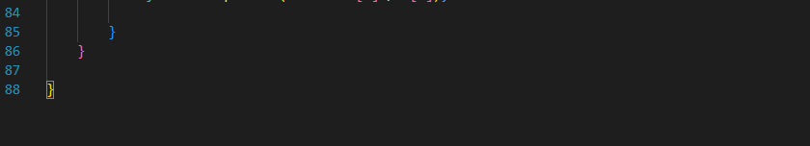

* **The second-degree equation with one variable**

**Note**: A second-degree equation with one variable (i.e., quadratic equation) can have a form such as , where x is the variable, and a, b, and c are coefficients ().

You should handle the case where the values of the coefficients produce a double root & the case where they produce no root. You should also handle the case where the user input value 0 for a

Result:

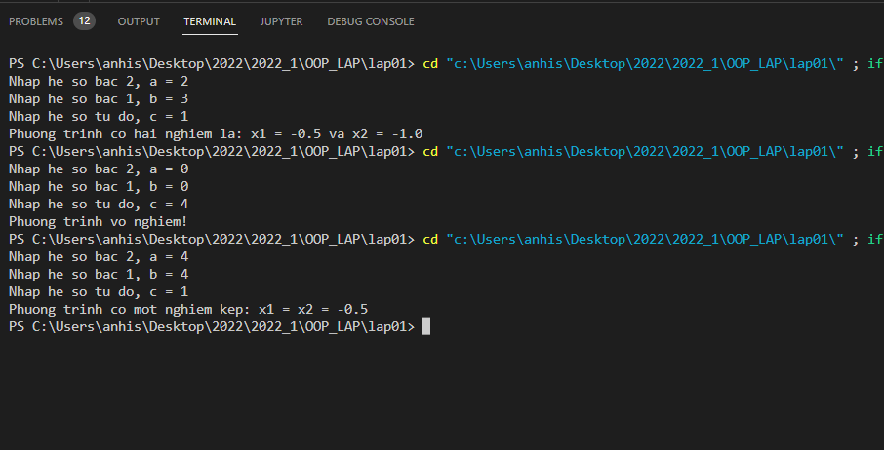

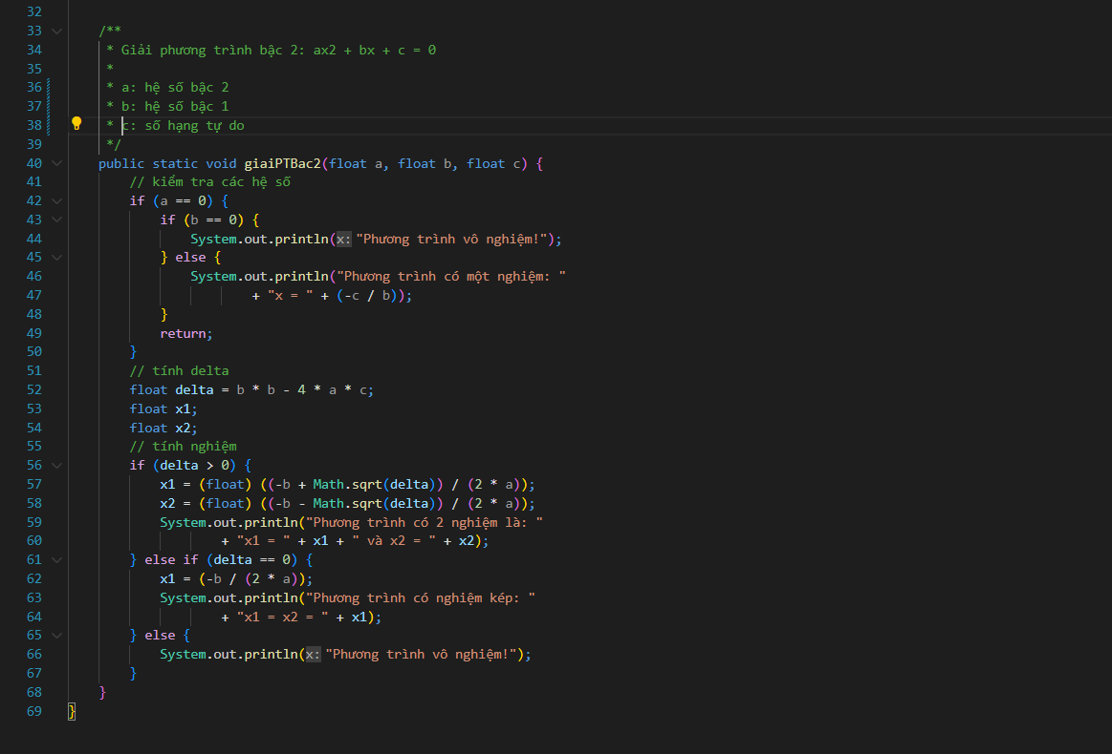

# Exercise

## Write, compile and run the ChoosingOption program:

**Note:** We use JavaBasics project for this exercise.

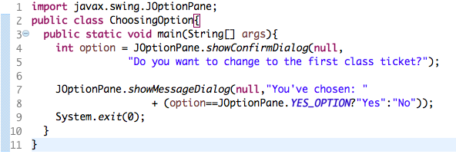

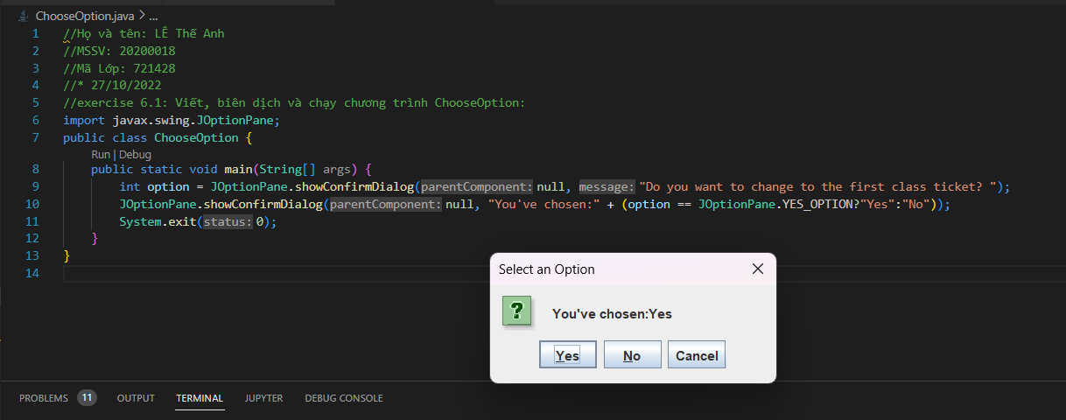

## Write a program for input/output from keyboard

We use the JavaBasics project for this exercise.

**Step 1: Create a class.**

* Choose *File → New → Class*
* On the pop-up window, set the *Name* as “**InputFromKeyboard**”

**Step 2: Write the program.** The source code is illustrated in Figure 25.

**Step 3: Save and Launch.**

* Method 1: Right-click on the *InputFromKeyboard* class *→Run As →Java Application.*
* Method 2: Click the button and choose the application as shown in the Figure 24

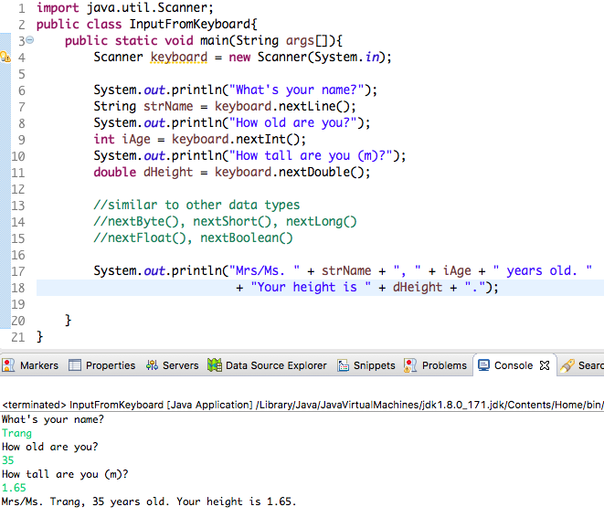

## Write a program to display a triangle with a height of n stars (*), n is entered by users.

## **Write a program to display the number of days of a month**, which is entered by users (both month and year). If it is an invalid month/year, ask the user to enter again.

**Note**: You must create a new Java project for this exercise.

* The user can either enter a month in its full name, abbreviation, in 3 letters, or in number. To illustrate, the valid inputs of *January* are January, Jan., Jan, and 1.
* The user must enter a year in a non-negative number and enter all the digits. For instance, the valid inputs of year *1999* is only 1999, but not 99, “one thousand nine hundred ninety-nine”, or anything else.
* A year is either a common year of 365 days or a leap year of 366 days. Every year that is divisible by 4 is a leap year, except for years that are divisible by 100, but not by 400. For instance, year 1800 is not a leap year, yet year 2000 is a leap year. In a year, there are twelve months, which are listed in order as follows.

## **Class DaysOfMonth**

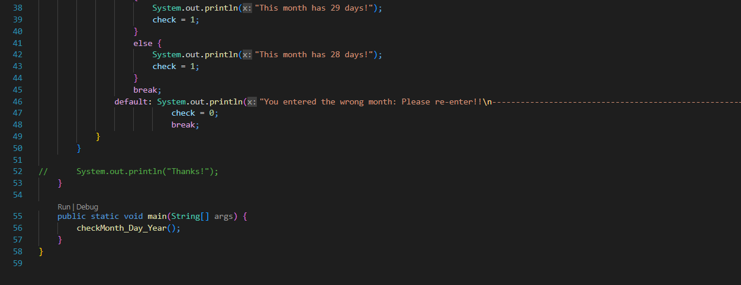

## **Class InputMonth**

## **Class InputYear**

Result: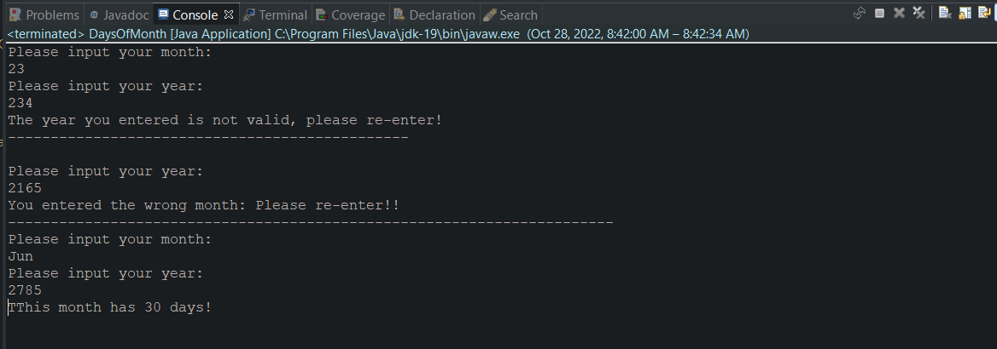

## Write a Java program to sort a numeric array, and calculate the sum and average value of array elements.

**Note**: You must create a new Java project for this exercise.

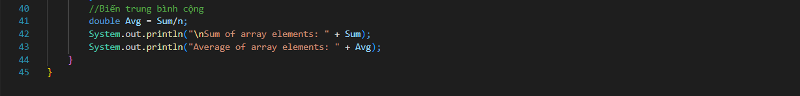- The array can be entered by the user or a constant.

Result:

## Write a Java program to add two matrices of the same size.

**Note**: You must create a new Java project for this exercise.

- The matrices can be entered by the user or constants.

Result: 